**UPAYA MENINGKATKAN PENGELOLAAN SAMPAH BERKELANJUTAN DENGAN PENERAPAN CIRCULAR ECONOMY SYSTEM**

**Maliana Puspa Arum1, Chusnul Maulidina Hidayat2, Paradise3, Adrian Wismar Munthe4**

1234Universitas Telkom Purwokerto, Indonesia

Alamat Korespondensi: Jl. D.I. Panjaitan No. 128, Purwokerto, (0281) 641629

E-mail: 1)[maliana](mailto:penulis_1@xxx.xx)@ittelkom-pwt.ac.id, 2)[chusnul@ittelkom](mailto:penulis_2@xxx.xx)-pwt.ac.id, 3)[paradise@ittelkom](mailto:penulis_2@xxx.xx)-pwt.ac.id, 4) 2311111046@ittelkom-pwt.ac.id

## Abstrak

*Permasalahan sampah telah menjadi salah satu faktor utama penyebab kerusakan lingkungan di Indonesia, khususnya di daerah dengan populasi padat seperti Pulau Jawa. Upaya penanganan sampah di Banyumas telah dilakukan melalui peningkatan kapasitas Tempat Pembuangan Akhir (TPA) dan program pengolahan sampah berbasis masyarakat. Salah satu contoh program pengelolaan sampah yang berhasil adalah KSM BRAYAN di Desa Tanjung, Purwokerto Selatan. KSM BRAYAN mengelola sampah organik dengan metode biokonversi menggunakan maggot (larva Black Soldier Fly) untuk mengurai sampah organik dan menghasilkan pakan ternak. Program ini diharapkan dapat meningkatkan pendapatan masyarakat lokal dan menciptakan sistem ekonomi sirkular. Kegiatan pengabdian ini dilakukan dengan Workshop Awareness Pengelolaan Sampah Organik untuk Masyarakat kelurahan Desa Tanjung dan disertai dengan pembagian tempat sampah organik dan anorganik untuk warga. Dalam kegiatan yang dilakukan, penulis melakukan wawancara terlebih dahulu kepada pengurus KSM dan menganalisis permasalahan yang terjadi di kelurahan Tanjung.*

***Abstract***

*The issue of waste has become one of the main factors causing environmental degradation in Indonesia, especially in densely populated areas such as Java Island. Waste management efforts in Banyumas have been implemented through the expansion of landfill (TPA) capacity and community-based waste management programs. One successful example of a waste management program is KSM BRAYAN in Tanjung Village, South Purwokerto. KSM BRAYAN manages organic waste using a bioconversion method that utilizes maggots (Black Soldier Fly larvae) to break down organic waste and produce livestock feed. This program is expected to increase local community income and create a circular economy system. This community service activity was carried out through a Workshop on Organic Waste Management Awareness for the residents of Tanjung Village and was accompanied by the distribution of organic and non-organic waste bins to the residents. During the activity, the author conducted interviews with KSM administrators and analyzed the waste management issues faced by Tanjung Village.*

### **Kata kunci**: *Awareness, Sampah Organik, Sirkuler Sistem Ekonomi*

1. PENDAHULUAN

Saat ini sampah telah menjadi salah satu faktor penyebab kerusakan lingkungan (Rijanti, 2017). Masalah sampah telah menjadi perhatian serius selama ini (Kartikasari, 2022). Meskipun sudah banyak yang mengupayakan untuk mengatasinya, namun permasalahan sampah rumit untuk diatasi. Masalah pengelolaan sampah telah menjadi perhatian serius di berbagai negara, khususnya di daerah perkotaan yang mengalami peningkatan jumlah penduduk dan konsumsi. Banyak program dan kebijakan telah diluncurkan untuk mengatasi masalah ini, namun kompleksitas penanganan sampah masih menjadi tantangan utama (Sularno et al., 2023). Di berbagai wilayah, terutama di kawasan yang kurang terlayani infrastruktur pengelolaan sampah, masih ditemukan penumpukan sampah yang mengganggu estetika lingkungan, termasuk di lingkungan rumah tangga, pinggiran jalan, dan bahkan di kawasan yang dikelola oleh kelompok swadaya masyarakat. Data yang diambil dari Kementerian Lingkungan Hidup dan Kehutanan, timbulan sampah pada tahun 2023 mencapai 19.403.805,03 ton/tahun dimana 34,08% sampah tidak terkelola.

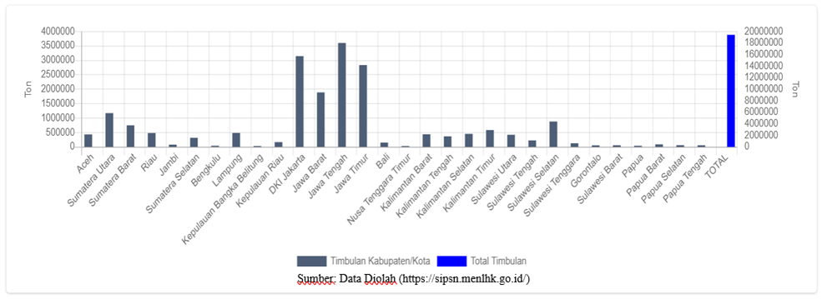

Gambar 1. Timbulan Sampah di Indonesia

Gambar 1 menunjukan bahwa timbulan sampah terbanyak berasal dari pulau Jawa khususnya di Jawa Tengah. Hal ini bukanlah sesuatu yang mengherankan mengingat Pulau Jawa adalah pusat kegiatan ekonomi, politik, dan budaya di Indonesia. Pulau ini memiliki populasi terpadat di Indonesia dengan jumlah penduduk yang terus meningkat setiap tahunnya. Berdasarkan data Badan Pusat Statistik (BPS), Jawa Tengah mencatatkan populasi yang sangat padat, dengan urbanisasi dan pembangunan yang masif menjadi faktor utama penyebab tingginya timbulan sampah di wilayah tersebut. Salah satu kabupaten di Jawa Tengah yang juga mengalami permasalahan serupa terkait sampah adalah Kabupaten Banyumas. Kabupaten ini merupakan salah satu wilayah yang mengalami peningkatan populasi dan industrialisasi, sehingga turut menyumbang timbulan sampah yang signifikan. Berdasarkan data terbaru, timbulan sampah dari Kabupaten Banyumas menyumbang sebanyak 197.758,42 ton sampah per tahun, angka yang cukup besar untuk ukuran sebuah kabupaten. Peningkatan aktivitas ekonomi dan konsumsi masyarakat perkotaan di Banyumas semakin memperbesar timbulan sampah, baik organik maupun anorganik. Perkembangan industri telah membawa dampak terhadap produksi sampah di wilayah ini (Sahil et al., 2016). Timbulan sampah dari Kabupaten Banyumas menyumbang sebanyak 197.758,42 ton.

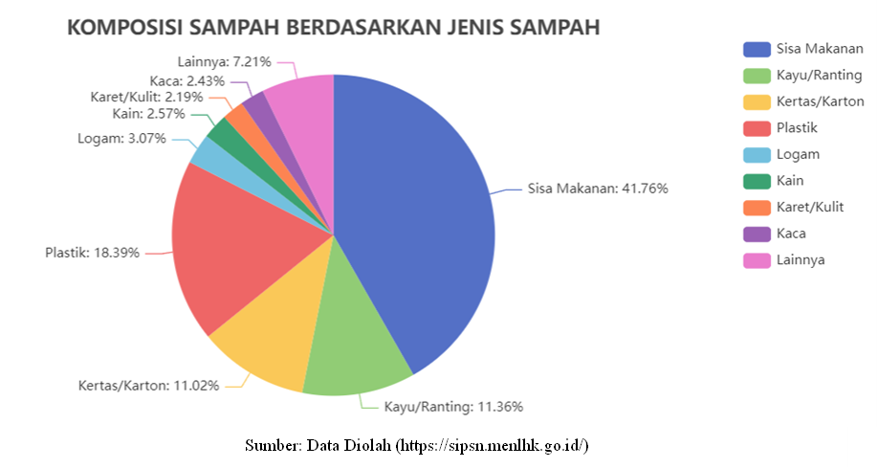

Gambar 2. Komposisi Sampah Berdasarkan Jenis Sampah

Berdasarkan gambar 2 di atas, komposisi sampah terbanyak berasal dari jenis sampah organik atau berasal dari sisa makanan sebanyak 41,76%. Hal ini dapat menimbulkan berbagai permasalahan kesehatan serta permasalahan ekonomi yaitu mahalnya biaya pengelolaan lingkungan, terhambatnya perkembangan sektor pariwisata, terhambatnya perkembangan otonomi daerah dan mengurangi arus investor (Agustina et al., 2017). Hal tersebut dapat disimpulkan bahwa pengelolaan sampah sangat penting dilakukan karena dapat disebut sebagai gerbang ketercapaian target pembangunan berkelanjutan yang merupakan isu multisektor yang berdampak dalam berbagai aspek perekonomian masyarakat (Sukarnoto et al., 2023).

Untuk mengatasi permasalahan ini, Pemerintah Kabupaten Banyumas telah melakukan berbagai upaya pengelolaan sampah. Salah satu langkah yang telah diambil adalah peningkatan kapasitas Tempat Pembuangan Akhir (TPA) dan pengembangan program pengolahan sampah berbasis masyarakat. Melalui program ini, masyarakat diajak untuk lebih aktif dalam mengelola sampah, mulai dari pengurangan, pemilahan, hingga pengolahan sampah organik dan anorganik. Edukasi mengenai pentingnya pengelolaan sampah yang ramah lingkungan juga terus digalakkan, baik melalui kampanye sosial maupun melalui kerja sama dengan lembaga pendidikan dan organisasi masyarakat.

Pusat kegiatan dan pemerintahan kabupaten Banyumas terletak di kota Purwokerto. Desa Tanjung terletak di kecamatan Purwokerto Selatan, memiliki fasilitas pengelolaan sampah yang dikelola oleh KSM (Kelompok Swadaya Masyarakat) BRAYAN dengan jumlah 13 anggota yang berasal dari warga desa Tanjung sejak tahun 2019. Sebagian besar penduduk di desa Tanjung bermata pencaharian sebagai wiraswasta dengan sebagian kecil yang masih termasuk dalam kategori masyarakat miskin.

Berdasarkan data yang diperoleh dari KSM BRAYAN, sampah organik rumah tangga yang dilayani oleh KSM BRAYAN mencapai 6.000 kg per bulan. Kegiatan yang dilakukan oleh KSM BRAYAN yaitu mengelola sampah organik dan anorganik yang berasal dari Rumah Tangga berdasarkan rentetan aktivitas pengumpulan sampah dari warga, pemilahan sampah organik dan anorganik, mengolah sampah menjadi bubur sampah dan mengangkut residu ke tempat pembuangan sampah. Berdasarkan kondisi tersebut, KSM BRAYAN mengembangkan metode daur ulang sampah organik dengan memanfaatkan makhluk hidup atau yang disebut dengan biokonversi.

Biokonversi adalah sebuah proses pengolahan limbah organik menjadi sumber energi metan melalui proses fermentasi yang melibatkan mikro organisme hidup seperti bakteri, jamur dan larva serangga (Bahtiar & Kamelia, 2023). Metode ini memanfaatkan larva lalat jenis BSF (Black Soldier Fly) atau yang lebih dikenal dengan istilah maggot (Lorine Tantalu et al., 2022). Maggot dapat dimanfaatkan untuk menguraikan sampah organik yaitu daging dan tulang ayam yang memiliki kandungan protein dan lemak lebih besar dibandingkan dengan sayur (Monita et al., 2017). Setelahnya, maggot tersebut digunakan sebagai pakan ayam yang dikelola oleh KSM BRAYAN untuk meminimalisir residu sisa sampah. Namun kurangnya kesadaran, pengetahuan akan pengolahan dan pengelolaan sampah menjadikan masyarakat di desa Tanjung memilih untuk membuang sampah begitu saja, tanpa memisahkan antara sampah organik anorganik. Padahal KSM BRAYAN telah mensosialisasikan pemilahan sampah Rumah Tangga kepada masyarakat setempat. Selain itu, KSM BRAYAN juga membayar sampah organik kepada warga dengan harga Rp 200,00/kg sampah organik. Namun, belum semua warga peduli terhadap pemilahan sampah tersebut sehingga mengakibatkan penumpukan sampah di tempat pengelolaan sampah yang ditangani oleh KSM BRAYAN.

Wawancara yang dilakukan dengan ketua KSM BRAYAN yakni bapak Zainul Miftah menyatakan bahwa keberlangsungan metode biokonversi berasal dari sampah organik yang bisa dijadikan pakan maggot, yakni 1 kg sampah organik diperuntukan untuk 1 kg maggot. Sedangkan 1 ayam per hari biasanya menghabiskan 100 gram pakan yang terdiri dari maggot dan campuran dedak. Telur yang dihasilkan dari ayam yang memakan protein tinggi lebih baik daripada ayam yang hanya mendapat makan dedak biasa. Dari telur yang dihasilkan oleh perputaran biokonversi tersebut dapat menciptakan nilai ekonomi yang dapat meningkatkan pendapatan bagi anggota KSM BRAYAN dan kesejahteraan bagi warga desa. Namun nyatanya, pendapatan yang diperoleh oleh anggota KSM BRAYAN masih jauh dari harapan. Sumber pendapatan dari anggota KSM BRAYAN berasal dari iuran sampah dengan harga Rp 30.000,00 per bulan per rumah. Upah yang diterima anggota KSM BRAYAN dibayarkan setiap satu bulan sekali sebesar Rp 55.000/hari untuk anggota wanita dan Rp 65.000/hari untuk anggota laki-laki.

Tujuan pelaksanaan kegiatan yang dilakukan yaitu meningkatkan awareness kepada masyarakat bahwa sampah organik memiliki value ekonomi yang dapat mensejahterakan rakyat, meningkatkan kemampuan KSM BRAYAN mengolah sampah agar menjadi material yang tidak membahayakan, menciptakan kesempatan dan lapangan pekerjaan bagi masyarakat sekitar dengan konsep circular economy system. Circular economy system akan menerapkan konsep “use-make-return” sehingga disini dapat meminimalisir pembuangan sampah yang berdampak pada sampah yang menumpuk dan akan berdampak terhadap perekonomian masyarakat Desa Tanjung seperti mendapatkan tambahan penghasilan dari adanya pengolahan sampah tersebut (Monita et al., 2017).

2. METODE PELAKSANAAN

Tempat dan waktu pelaksanaan. Kegiatan pengabdian ini dilakukan dengan Workshop Awareness Pengelolaan Sampah Organik untuk Masyarakat kelurahan Desa Tanjung yang dilakukan di Kantor Dinas Lingkungan Hidup, Purwokerto yang akan menjadi sasaran mitra. Pelaksanaan kegiatan dilakukan pada tanggal 12 Juli 2024. Sasaran dari kegiatan pengabdian yang dilakukan penulis adalah Masyarakat Kelurahan Tanjung sebanyak 50 warga dari berbagai profesi pekerjaan.

Dari permasalahan yang ada pada KSM BRAYAN, kegiatan ini berfokus pada sosialisasi kesadaran masyarakat terhadap value yang dihasilkan oleh sampah organik, mendorong warga melakukan pemisahan sampah organik dan anorganik dengan pemberian tempat sampah, pendampingan manajemen pengelolaan sampah dan manajemen usaha agar dapat meningkatkan pendapatan dan perekonomian warga desa Tanjung, pendampingan pemasaran dan kemudahan monitoring circular economy system dengan pembuatan sistem informasi sampah terintegrasi antara warga dan KSM BRAYAN.

3. HASIL DAN PEMBAHASAN

Kegiatan tersebut dilaksanakan satu kali dengan adanya pembagian tempat sampah oranik dan anorganik untuk masyarakat kelurahan Tanjung. Dalam kegiatan yang dilakukan, penulis melakukan wawancara terlebih dahulu kepada pengurus KSM dan menganalisis permasalahan yang terjadi di kelurahan Tanjung.

* 1. **Sosialisasi Peningkatan Awareness Masyarakat terhadap Pengelolaan Sampah**

Sosialisasi peningkatan awareness kepada masyarakat Desa Tanjung terhadap pengelolaan sampah dilakukan dengan tujuan untuk meningkatkan kesadaran dan pemahaman masyarakat tentang pentingnya pengelolaan sampa yang baik dan benar. Dalam sosialisasi ini akan dilakukan penyuluhan, workshop, dan kampanye kegiatan pengelolaan sampah. Melalui sosialisasi ini diharapkan masyarakat dapat memahami dampak negatif dari penanganan sampah yang tidak tepat. Selain itu, sosialisasi mengajak masyarakat untuk memahami value yang terdapat dari pengelolaan sampah organik untuk peningkatan ekonomi, serta dapat mengubah perilaku masyarakat dalam mengelola sampah rumah tangga. Sosialisasi peningkatan awareness terhadap pengelolaan sampah tidak hanya upaya penyampaian informasi saja, tetapi juga merupakan langkah paling awal dalam menciptakan perubahan berkelanjutan terkait dengan masalah lingkungan.

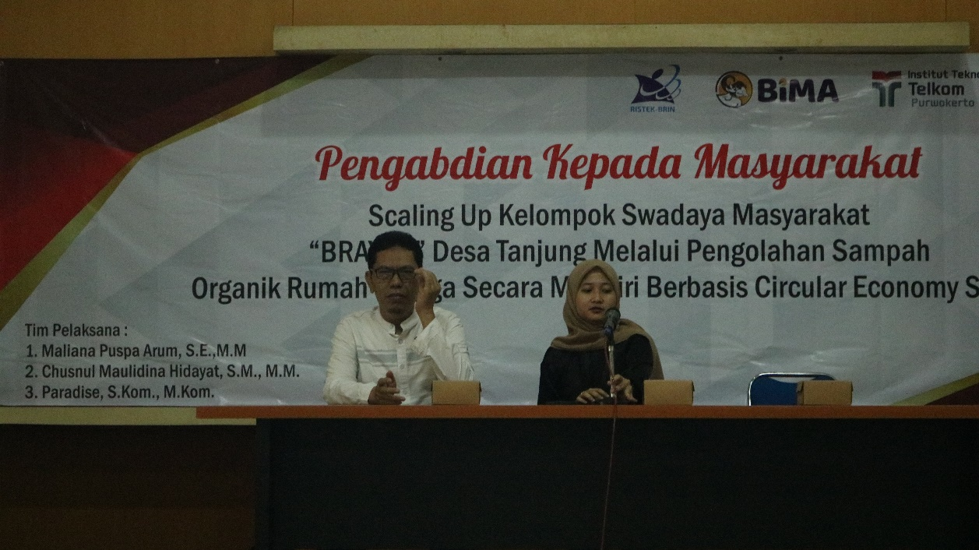

**Gambar 1. Sosialisasi Peningkatan Awareness Masyarakat terhadap Pemilahan Sampah**

* 1. **Pemberian Fasilitas Tempat Sampah**

Pemberian fasilitas tempat sampah merupakan upaya penting dalam praktik pengelolaan sampah berkelanjutan yang dirancang untuk memisahkan dan menampung sampah organik sehingga memudahkan proses pengolahan dan daur ulang. Dengan adanya pemberian fasilitas tempat sampah untuk sampah organik, diharapkan dapat terus meningkatkan kesadaran masyarakat akan pentingnya memisahkan sampah sesuai dengan jenisnya. Adanya pemberian fasilitas tempat sampah yang memadai juga dapat membantu mengurangi tingkat pencemaran risiko pencemaran lingkungan danakan memudahkan KSM BRAYAN dalam mengangkut sampah yang ada di masyarakat.

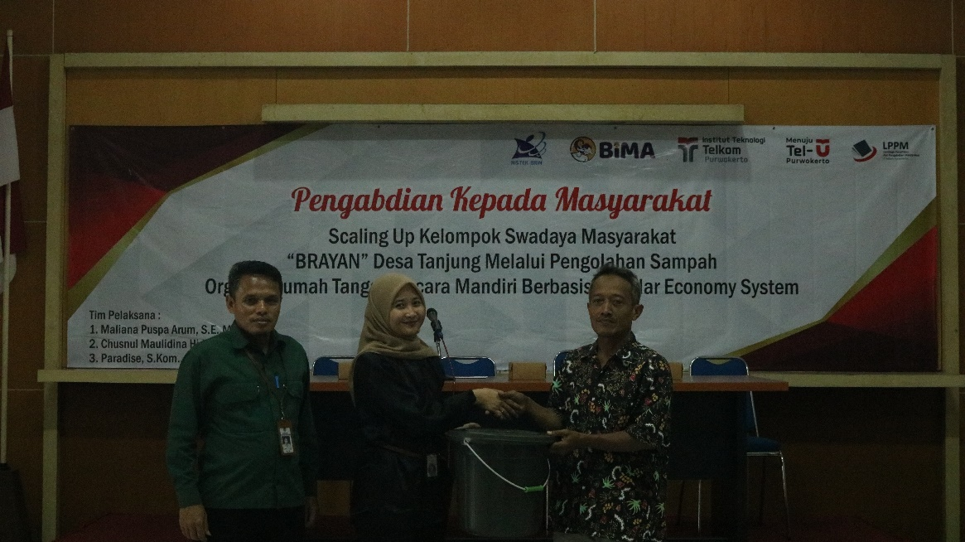

**Gambar 2. Pemberian Tempat Sampah Secara Simbolis**

4. KESIMPULAN

Timbulan sampah di Jawa Tengah, khususnya di Kabupaten Banyumas, menjadi masalah yang kompleks dan memerlukan perhatian serius dari berbagai pihak. Meskipun telah ada berbagai upaya seperti program pengolahan sampah berbasis masyarakat dan pengembangan teknologi pengolahan sampah menjadi energi (waste-to-energy), permasalahan ini masih menjadi tantangan yang harus dihadapi secara menyeluruh. Pengelolaan sampah yang efektif membutuhkan sinergi antara pemerintah, masyarakat, dan sektor swasta, serta peningkatan kesadaran akan pentingnya menjaga lingkungan.

Selain itu, pemanfaatan sampah organik dapat menjadi solusi dalam mengurangi timbunan sampah sekaligus menciptakan nilai ekonomi bagi masyarakat. Dengan mengolah sampah organik, masyarakat dapat menghasilkan produk bernilai seperti kompos atau energi terbarukan, yang tidak hanya membantu mengurangi pencemaran lingkungan, tetapi juga memberikan manfaat ekonomi dan mendukung keberlanjutan lingkungan secara holistik.

# DAFTAR PUSTAKA

Agustina, N., Irianty, H., & Wahyudi, N. T. (2017). Hubungan Karakteristik Petugas Kebersihan Dengan Pengelolaan Sampah Di Puskesmas Kota Banjarbaru. *Jurnal Publikasi Kesehatan Masyarakat Indonesia*, *4*(2), 66–74. https://doi.org/10.20527/jpkmi.v4i2.3843

Bahtiar, R., & Kamelia, K. (2023). Ekonomi Sirkular dalam Pengelolaan Sampah Organik Menggunakan Lalat Tentara Hitam. *Jurnal Ilmu Pertanian Indonesia*, *29*(1), 68–74. https://doi.org/10.18343/jipi.29.1.68

Kartikasari, H. (2022). *49-Article Text-159-3-10-20230301*. 128–136.

Lorine Tantalu, Nonok Supartini, Edyson Indawan, & Kgs Ahmadi. (2022). Pemanfaatan Maggot Untuk Pengolahan Sampah Organik Di Kecamatan Kedungkandang, Kota Malang. *JAPI (Jurnal Akses Pengabdian Indonesia)*, *7*(2), 171–178. https://jurnal.unitri.ac.id/index.php/japi/article/view/3705

Monita, L., Sutjahjo, S. H., Amin, A. A., & Fahmi, M. R. (2017). PENGOLAHAN SAMPAH ORGANIK PERKOTAAN MENGGUNAKAN LARVA BLACK SOLDIER FLY (Hermetia illucens). *Jurnal Pengelolaan Sumberdaya Alam Dan Lingkungan (Journal of Natural Resources and Environmental Management)*, *7*(3), 227–234. https://doi.org/10.29244/jpsl.7.3.227-234

Rijanti, A. (2017). Jurnal Publikasi Kesehatan Masyarakat Indonesia , Vol . 4 No . 2 , Agustus 2017 Jurnal Publikasi Kesehatan Masyarakat Indonesia , Vol . 4 No . 2 , Agustus 2017. *Jurnal Publikasi Kesehatan Masyarakat Indonesia*, *4*(2), 62–66.

Sahil, J., Al Muhdar, M. H. I., Rohman, F., & Syamsuri, I. (2016). Sistem Pengelolaan dan Upaya Penanggulangan Sampah Di Kelurahan Dufa- Dufa Kota Ternate. *Jurnal Bioedukasi*, *4*(2), 478–487. https://doi.org/10.33387/bioedu.v4i2.160

Sukarnoto, T., Maula, F., Dwi Tamara, A., Nurmala Sari, C., Ak, E., Ana Rosa, M., Adita, R., Ratnasari, N., & Adi Kurniawan, F. (2023). Pengolahan Sampah Organik Budidaya Maggot Berpotensi untuk Meningkatkan Kesejahteraan Desa Adidharma. *Jurnal Community of Urban Development*, *1*(2), 56–61.

Sularno, Endang, R., Suherman, J., Ragi, N. M., Rifat, P. H., & Nadilla, F. (2023). Optimalisasi Sampah di Fakultas Pertanian dan Fakultas Kesehatan Masyarakat Universitas Muhammadiyah Jakarta dengan Pemanfaatan Maggot sebagai Pengurai dalam Menghasilkan Pupuk Organik. *As-Syifa: Jurnal Pengabdian Dan Pemberdayaan Kesehatan Masyarakat*, *4*(1), 61–70.